Vývoj cen průmyslových výrobců v listopadu 2012

Meziměsíční srovnání:

Ceny průmyslových výrobců na úhrnu meziměsíčně vzrostly o 0,1 %.
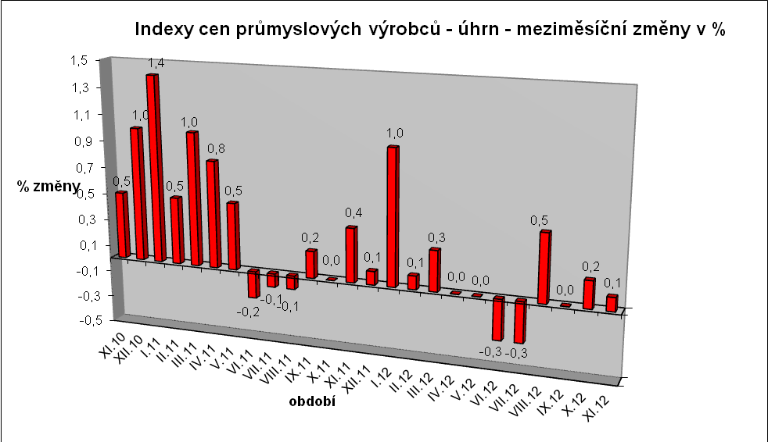

Ceny potravinářských výrobků, nápojů a tabáku stouply o 0,6 %, z toho ceny mléčných výrobků a rostlinných a živočišných olejů a tuků shodně o 2,1 % a mlýnských a škrobárenských výrobků o 1,2 %.

Zvýšení cen dopravních prostředků o 1,0 % zapříčinil růst cen dílů a příslušenství motorových vozidel o 1,3 %. Více vzrostly také ceny pryžových, plastových a ostatních nekovových minerálních výrobků, a to o 0,9 %.

Klesly ceny těžby a dobývání o 3,4 % a koksu a rafinovaných ropných produktů o 1,5 %.

Vybraná odvětví, která nejvíce ovlivnila výši celkového meziměsíčního indexu:

Meziroční srovnání:

Ceny průmyslových výrobců meziročně stouply o 1,6 % (v říjnu o 1,9 %).
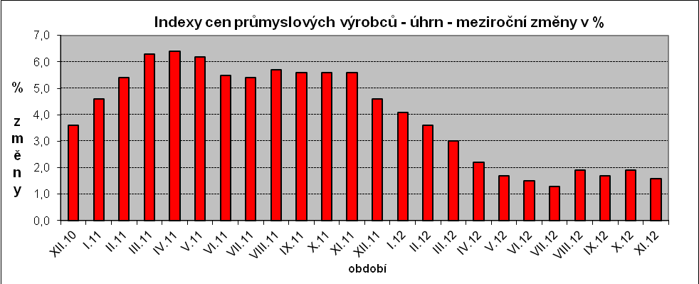

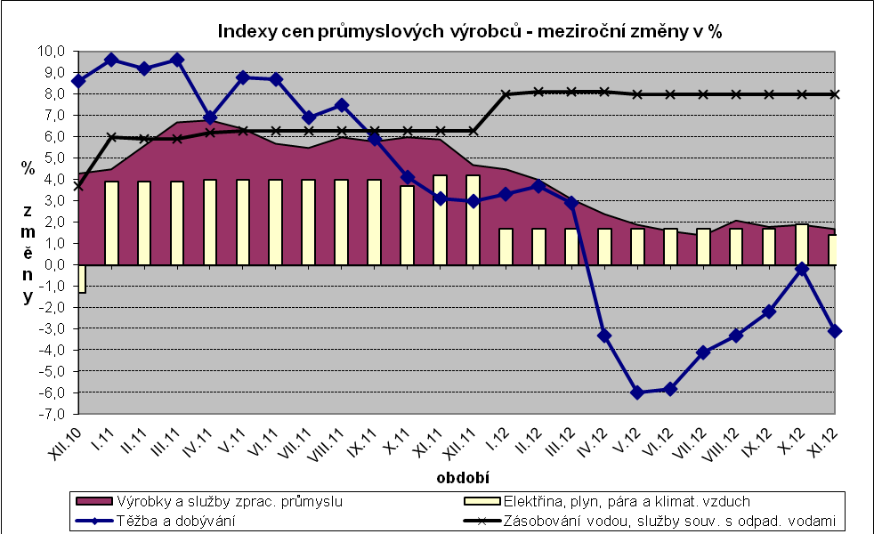

Významně vzrostly ceny chemických látek a výrobků o 12,1 %, koksu a rafinovaných ropných produktů o 5,9 % a potravinářských výrobků, nápojů a tabáku o 4,6 %. Ceny průmyslových krmiv a rostlinných a živočišných olejů a tuků stouply shodně o 19,8 % a mlýnských a škrobárenských výrobků o 4,8 %, ceny mléčných výrobků klesly o 1,1 %.

Snížily se ceny těžby a dobývání o 3,1 %, obecných kovů a kovodělných výrobků o 2,2 % a dopravních prostředků o 0,9 %.

Vybraná odvětví, která nejvíce ovlivnila výši celkového meziročního indexu:

Při hodnocení podle hlavních průmyslových skupin meziročně nejvíce stouply ceny zboží krátkodobé spotřeby o 2,9 %, klesly jen ceny zboží dlouhodobé spotřeby o 0,4 %.

Klouzavý průměr úhrnného indexu cen průmyslových výrobců (tj. podíl průměru bazických indexů za posledních 12 měsíců k předchozím 12 měsícům) byl 102,4 %.

